屏東縣111年度閱讀推動實施計畫-「書香家庭」親子悅讀計畫

壹、計畫依據：
「教育部國民及學前教育署補助國民小學與國民中學推動閱讀作業要點」
貳、計畫目標：
一、提升家長對閱讀教育的重視，增進家長及孩子之閱讀興趣。
二、鼓勵家庭成員以正確的閱讀觀念與方法，建立書香家庭，增進親子親密關係。
三、透過家庭共讀活動，營造豐富閱讀環境，提升孩子氣質，奠定終身學習能力。
参、辦理單位：
主辦單位：屏東縣政府
承辦學校：屏東縣凌雲國小
肆、計畫期程： 111年10月1日至111年12月31日
伍、參加對象及活動地點：申辦且經本府審核通過之本縣各校
陸、實施內容：
一、由申辦學校規劃實施期程，以課餘時間(每週至少五天)全家關閉電視機20分鐘，利用這20分鐘營造家庭共讀溫馨時刻，或安靜閱讀，不說話、不做其他的事，拿起一本好書，各自安靜閱讀，享受寧靜的書香時刻。
二、本計畫希望透過家庭成員共同齊力營造溫馨閱讀環境，學校可彈性自行設立獎勵方式，鼓舞家長參加。
三、初選過程將考慮地區之分配性，本縣五個視導區各評選數校參與計畫，並以偏遠地區學校為主，若申請學校校數不足，由本府擇定學校辦理。
四、申請學校應詳述預訂辦理方式，除配合學校辦理MSSR身教式閱讀計畫外，應辦理至少一場親子共讀閱讀推廣活動，建議利用學校社區共讀站推薦優良讀物，於計畫辦理完畢後，學校應評選優良書香家庭進行公開表揚。
五、申請時間：111年10月1日起至111年10月18日止，以親送或郵戳為憑，逾期不予受理，信封上請註明「「書香家庭」親子悅讀實施計畫」。
六、評選方式：申請表依據以下評選條件進行審定。
（一）格式完整、內容敘述詳實且具執行效益。
(二) 學校是否積極推廣閱讀教育，是否配合進行MSSR身教式閱讀計
畫，以及辦理親子共讀推廣活動。
七、結果公布：以公文另案函知。
八、入選學校請於文到7日內檢送以下表件至凌雲國小辦理撥款：
（一）核定函影本。
（二）學校領據（補助機關：屏東縣凌雲國小，並於領據上註記學校公
庫帳號)。
九、計畫執行完畢後，請於112年1月10日前檢送活動成果紙本一份（格式如附件二）、成果報告電子檔（光碟）一份、收支結算表至凌雲國小辦理核結事宜。
柒、經費來源：教育部國民及學前教育署專案補助。
捌、本次計畫之量化及質化預期成效：
一、透過親子共讀，提升家長對閱讀之重視，並提升學生閱讀興趣。
二、有設立校園社區共讀站之學校，加強宣導並鼓勵社區民眾參與學校閱
讀教育及使用校園社區共讀站。
三、配合其他閱讀推動計畫，進一步加強學生閱讀理解能力及寫作能力。
四、透過問卷調查了解學校辦理情形及家長對於本計畫之滿意程度及建
議，以做為後續計畫辦理方向之建議。

附件一
屏東縣111年度國民中小學推動閱讀教育-
「書香家庭」親子悅讀實施計畫申請表
項目 | 內 容
計畫簡述 | 一、實施時間：  二、實施方式：  三、實施內容：
申請學校
學校地址
聯絡人資料 | 姓名： | 職稱：
聯絡人資料 | 電話： | 傳真：
聯絡人資料 | 手機：
聯絡人資料 | 電子信箱：
申請日期 | 中華民國 年 月 日

經費概算表 (請依111年度閱讀推動計畫經費編列原則(如附件三)編列)
項次 | 項 目 | 單 位 | 單 價 | 數 量 | 金 額 | 備 註
合計 |  |  | 新台幣 6500 元整

承辦： 主任： 校長：

附件二
屏東縣111年度國民中小學推動閱讀教育-
「書香家庭」親子悅讀實施計畫成果報告表
一、計畫名稱 |  |  |  |  |  |  |  |  | 編號：
二、計畫執行情形
日期 | 地點 | 參加人數 |  |  | 主要活動名稱 |  |  | 主要工作內容
三、辦理效益、親子學習心得或成果、建議事項
（一）辦理效益：

（二）親子學習成果：

（三）建議事項：

四、活動成果  彙存方式 |  |  | □相片 □學習手冊 □影片 □電子檔 □網頁  □其它： （請明列）
五、聯絡人 |  |  | 姓名： |  |  |  | 電話：
 |  |  | 地址：
 |  |  | e-mail：
六、活動相片
（以A4直式紙呈現10-12張照片，並加以文字說明，附於本成果表。）
文字說明： |  |  |  |  |  | 文字說明：
文字說明： |  |  |  |  |  | 文字說明：
文字說明： |  |  |  |  |  | 文字說明：
文字說明： |  |  |  |  |  | 文字說明：
文字說明： |  |  |  |  |  | 文字說明：

承辦： 主任： 校長：
附件三
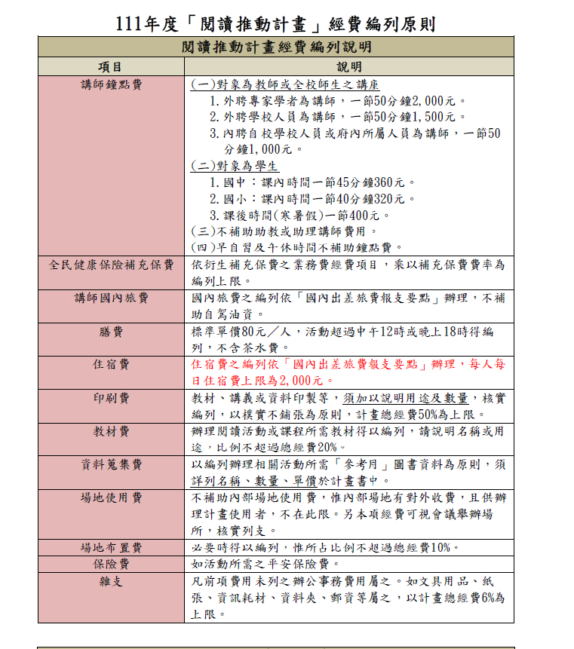

附件四

教育部國民及學前教育署 | ▓申請表
補助計畫項目經費 | □核定表

申請單位：屏東縣政府 |  |  |  |  | 計畫名稱：屏東縣閱讀推動實施計畫-「書香家庭」親子悅讀計畫
計畫期程：111年 10 月 1 日至 111年 12 月 31 日
計畫經費總額：65000元
擬向其他機關與民間團體申請補助： ▓無 □有
（請註明其他機關與民間團體申請補助經費之項目及金額）
國教署： 元，補助項目及金額：
XXXX部：………………元，補助項目及金額：

經費項目 |  | 計畫經費明細 |  |  |  |  | 國教署核定經費  （申請單位請勿填寫）
 |  | 單價（元） | 數量 | 總價(元) |  | 說明 | 計畫金額（元） | 補助金額(元)
合計 |  |  |  |  |  |  |  | 本署核定補助 元
承辦 主(會)計 機關學校首長  單位 單位 或團體負責人 |  |  |  |  |  |  | 國教署 國教署  承辦人 單位主管
備註：  1、同一計畫向本署及其他機關申請補(捐)助時，應於計畫項目經費申請表內，詳列向本署及其他機關申請補助之項目及金額，如有隱匿不實或造假情事，本署應撤銷該補(捐)助案件，並收回已撥付款項。  2、補(捐)助計畫除依本要點第4點規定之情形外，以不補(捐)助人事費、加班費、內部場地使用費及行政管理費為原則。  3、申請補(捐)助經費，其計畫執行涉及須依「政府機關政策文宣規劃執行注意事項」、預算法第62條之1及其執行原則等相關規定辦理者，應明確標示其為「廣告」，且揭示贊助機關（教育部國民及學前教育署）名稱，並不得以置入性行銷方式進行。 |  |  |  |  |  |  | 補助方式：  □全額補助  □部分補助  (指定項目補助□是 □否)  【補助比率 ％】
餘款繳回方式：
□繳回（請敘明依據）

□不繳回（請敘明依據）

